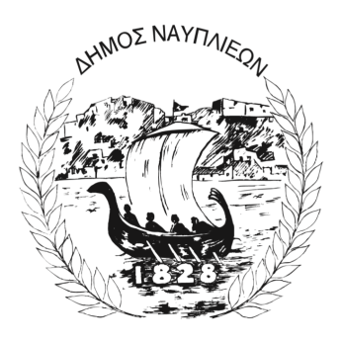
ΔΗΜΟΣ ΝΑΥΠΛΙΕΩΝ
ΑΥΤΟΤΕΛΕΣ ΓΡΑΦΕΙΟ ΕΠΙΚΟΙΝΩΝΙΑΣ και ΔΗΜΟΣΙΩΝ ΣΧΕΣΕΩΝ
Ναύπλιο, 24 Οκτωβρίου 2025

ΔΕΛΤΙΟ ΤΥΠΟΥ

Εκδρομή σε Καλάβρυτα – Σπήλαια των Λιμνών την Πέμπτη 6 Νοεμβρίου 2025

Το Κ.Α.Π.Η. του Δήμου Ναυπλιέων διοργανώνει ημερήσια εκδρομή στα Καλάβρυτα - Μέγα Σπήλαιο- Αγια Λαύρα-Σπήλαια των Λιμνών.
Η εκδρομή αποτελεί μια όμορφη ευκαιρία για ψυχαγωγία, χαλάρωση και γνωριμία με την ελληνική ιστορία και φύση.
Η μεταφορά στην εκδρομή είναι δωρεάν και την καλύπτει ο Δήμος Ναυπλιέων.

Δηλώσεις συμμετοχής:
Στα γραφεία του ΚΑΠΗ από τη Δευτέρα 27/10 έως και 30/10/25.
Για περισσότερες πληροφορίες ή διευκρινήσεις μπορείτε να επικοινωνείτε με το τηλέφωνο 2752023513, από 09.00 -14.00.

